Měsíční výkaz odpracovaných hodin
Objekt: Zpracováno dne:
Za měsíc:
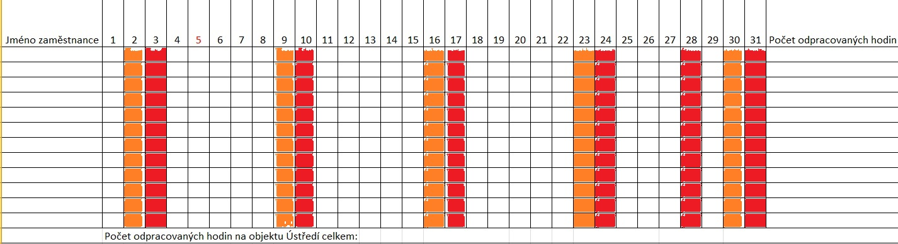
Legenda: D = denní
N = noční sobota
X = dovolená neděle a svátek

